**GPS - APP INVENTOR**

**DESIGN-**

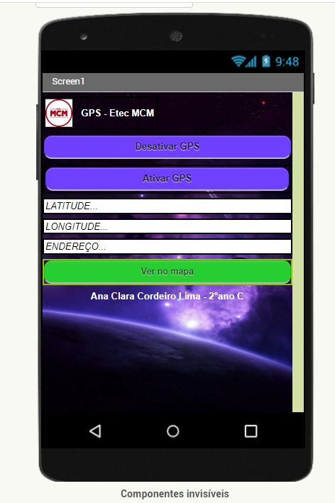

**COMPONENTES-**

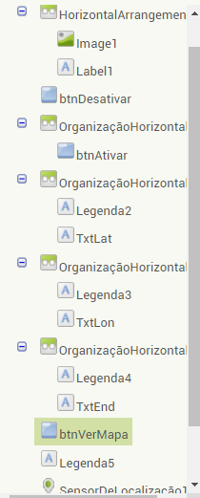

**BLOCOS-**

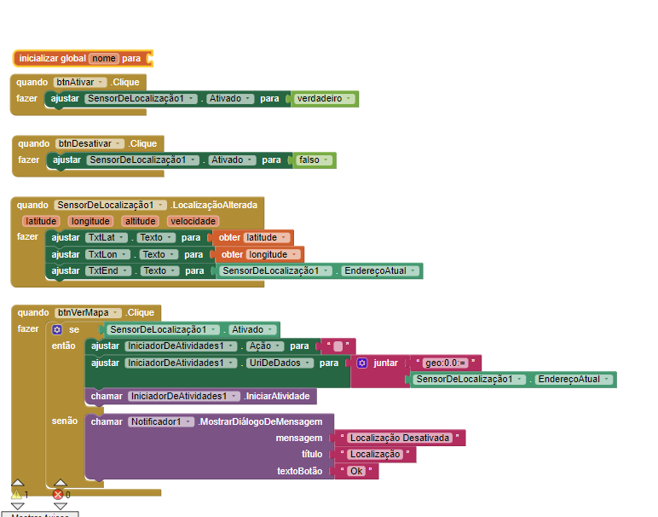

**PRINT-**